**FICHE DE COMMUNICATION ECOMOBILITE**

*(sur votre site Web , dans votre rubrique « Accès » OU en fiche à transmettre à vos clients)*

**Coordonnées GPS**

Latitude : XXX

Longitude : XXX

**Nom de l’établissement**

**Adresse postale – CP VILLE**

**Téléphone – Courriel**

**REJOINDRE LA DESTINATION**

**Je visualise mon impact transport avec l’ADEME**: widget ou lien <https://impactco2.fr/outils/transport>

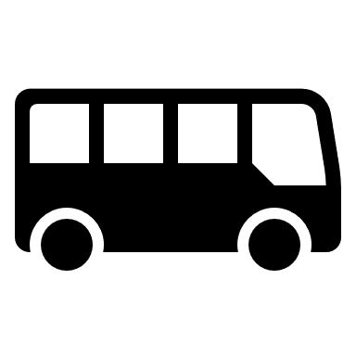

* **En bus**

La gare routière de XXX est située à XX Km de l’établissement. L’arrêt de bus le plus proche est à XX Km *(précisez la ligne urbaine ou la ligne liO Hérault Transport).*

Lien ou [widget](https://www.lio-occitanie.fr/espace-partenaires/) vers le calculateur d’itinéraires liO <https://plan.lio-occitanie.fr/fr/>

La gare de bus grandes lignes de XXX est située à XX Km.

*(bus grandes lignes = Flixbus ou Blablacar bus )*

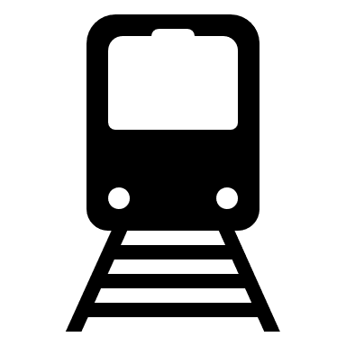

* **En train**

La gare SNCF de XXX est la plus proche de notre établissement. Connexion possible avec la ligne de bus XXX.

*Lien* SNCF Connect : <https://www.sncf-connect.com/>

* **En vélo**

La Véloroute/L’EuroVelo/La Grande traversée VTT / La piste cyclable / La Boucle Cyclo / Le circuit VTT XXX est situé(e) à XX Km de l’établissement *(mettez un lien vers le site Web de l’itinéraire concerné).*

Liaison vélo jusqu’à notre établissement : *(précisez le trajet par un texte ou une carte).*

Nos équipements pour les cyclistes : XXX, XXX.

*(Précisez si vous êtes labellisés Accueil Vélo)*

* **En covoiturage**

Le covoiturage est un moyen convivial et économique de voyager.

Longs trajets : [Blablacar](https://www.blablacar.fr/)

Trajets de moins de 100 Km : [Blablacar daily](https://www.blablacardaily.com/)

Visualisez les [aires de covoiturage](https://www.herault-tourisme.com/diffusio-3/config/app/test/?list=comm-airecovoit&filter=commerces&sort=hebergement) dans l’Hérault !



* **En taxi ou autopartage**

Réservez un taxi *(précisez les coordonnées des compagnies de taxi à proximité de votre établissement).*

… ou un véhicule partagé pour vos trajets :

* [Modul’auto](https://www.modulauto.net/voitures-stations-autopartage-montpellier/) depuis Montpellier, Sète, Béziers, Gignac
* [Turo](https://turo.com/fr/fr/location-voiture/france/departements/34) si vous faites le choix de l’auto-partage entre particuliers
* 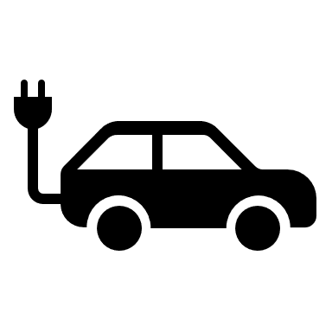Louez la voiture du [Parc naturel régional du Haut-Languedoc](https://www.parc-haut-languedoc.fr/le-parc-peut-vous-aider/habitants/louer-la-voiture-electrique-du-parc) (*si vous êtes près de Saint-Pons-de-Thomières*)
* **En voiture électrique**

Des bornes de recharge sont disponible dans notre établissement / à XXX Km de notre établissement.

Visualisez les bornes de recharge sur la carte [chargemap](https://fr.chargemap.com/map) !

**Carte de la région**

NB : sur Openstreetmap (site gratuit en opendata), entrer l’adresse de votre établissement puis placer l’échelle à 300m en dézoomant via le bouton «- », en haut à droite de l’écran.

Effectuer ensuite une capture d’écran pour copier la carte. Placer une icône là où se situe votre établissement.

**REJOINDRE NOTRE ETABLISSEMENT**

*Indiquer le ou les itinéraires que vous recommandez pour rejoindre votre établissement depuis la principale infrastructure de transport. Préciser le coût et le temps associés.*

**A FAIRE/ A VISITER**

* Sites et activités

*(Précisez les sites/activités à proximité en précisant 1 ou 2 modes de déplacement doux.)*

* LES ITINERAIRES DOUX A PROXIMITE

*(Recensez les itinéraires à proximité de votre établissement grâce au Widget ITI proposé par Hérault Tourisme, un outil gratuit – Renseignements auprès de Théo Bouleau,* [*tbouleau@herault-tourisme.com*](mailto:tbouleau@herault-tourisme.com)*)*

*Ex : Vignerons du Pays d’Ensérune*

